こころころころ
202５，５,３０（金)
鳴門中学校 ｽｸｰﾙｶｳﾝｾﾗｰ通信 竹口 佳昭

『睡眠』は“体”や“こころ”の栄養！
テレビのコマーシャルで見かけるような，さんさんと朝日が差し込む大きな窓の前に立って，「あ～，今日
もよく寝た。気持ちのいい朝を迎えられた！」とつぶやけるような気持のよい深い睡眠がとれていますか？
このようなとても気持ちの良い目覚めの状態にはなかなかなりにくいとは思いますが，「寝る前よりは疲れ
がとれた」という感覚があれば，ある程度ぐっすり眠れているということになると思います。
気持ちの良いぐっすりと眠れるような感覚を味わうためには，深い睡眠をとることが必須になります。寝
始めの90分だけが，深い眠りを獲得できる時間だそうです。そのチャンスをつかむには，次の３つを守れば
よいそうです。忙しいととても難しいですが，“体”と“こころ”の栄養のためと割り切り，ぜひ挑戦してみ
てはいかがでしょうか。
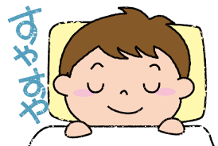
１.寝る時間と起きる時間を固定する（土曜・日曜も含めて）。
２.夕食時間を固定する（夕食は寝る準備を促します）。
＊朝食は覚醒を促進します。
３.入浴の2時間後に，そのまま布団に入る（風呂に入って
体温が上昇すると覚醒につながりますが，その後体温が下
がると眠気が高まります）。
1.2.3を合わせて，最大限の眠気を貯めて布団に入り，一気に
眠りにつくという流れが大切です。

ところが，思春期には，この３つを守っていても寝付けないことが多々あります。スマートフォンを寝る前
に見ると，寝つきにくいことがわかっていても，ついつい見てしまう人がたくさんいます。
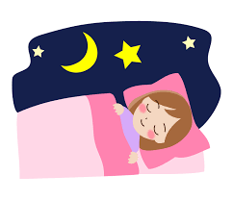
眠ろうとして目をつぶると，“こころ”がざわざわして，落ち着かなくなることがあります。日中は気にならなかったことが，暗闇と静寂の中に一人でいると，“こころ”の深いところから浮かび上がってくるのです。それは漠然とした不安や怖さであったり，いやな気持ちを思い出させるものであったりします。
しかし，この“こころ”の奥底から浮かび上がってきたそのざわめきこそが，私たちが成長していくためのテーマになっていることもあります。
それを誰かに語ったり，深く考えたりすることで，自分の“こころ”と向き合うことになり，深い眠りにつくことができるでしょう。
引用・参考図書 心理臨床の広場34 「思春期と眠り」 長谷川千紘
「寝たのに疲れがとれない」 原田真之介 日本心理臨床学会
６月来校予定
６日（金）・13日（金）・20日（金） 10：00～16：00

